Ivan Đolo

Fakultet strojarstva, računarstva i elektrotehnike, Mostar

PROJEKTIRANJE INFORMACIJSKIH SUSTAVA

Apartmani, hoteli i sobe

U Mostaru, srpanj 2024.

# Sadržaj

Sadržaj 2

Prijedlog projekta 4

Uvod 4

Domena projekta 4

Cilj projekta 4

Doseg projekta 5

Procjena projekta 5

Resursi projekta 5

Sudionici projekta 5

Upravljanje rizicima 5

Rizici projekta 5

Model i metodologija razvoja sustava 6

Slični projekti 6

Rezultati 7

Uspješnost 7

Plan projekta 8

Studij izvedivosti 8

Analiza troškova 8

Izvori porijekla zahtjeva 9

Apartmani, hoteli i sobe – intervju s korisnikom 9

Apartmani, hoteli i sobe – intervju s naručiteljem 11

Apartmani, hoteli i sobe – surogat (Primjer - Booking.com) 13

Specifikacija zahtjeva 14

Reprezentativni zahtjevi 14

Poslovni zahtjevi 14

Unapređenje korisničkog iskustva 14

Raznovrsna ponuda paketa i sadržaja 14

Integracija tehnoloških inovacija 14

Strateška prilagodba tržištu 14

Korisnički zahtjevi 15

Jednostavna navigacija i intuitivno sučelje 15

Personalizirani sadržaj i preporuke 15

Pauziranje i upravljanje rezervacijama 15

Podrška i pomoć 15

Funkcionalni zahtjevi 16

Raznolik izbor smještajnih paketa 16

Pristup informacijama o smještaju i sadržaju 16

Pregled i upravljanje rezervacijama 16

Integracija s različitim uređajima 16

Recenzije i ocjene 16

Nefunkcionalni zahtjevi 17

Model funkcija 18

Dijagram dekompozicije funkcija 18

Model procesa 19

Dijagram konteksta 19

Pregledni dijagram glavnih procesa 20

Detaljni dijagram za odabrani proces 21

Model događaja 22

Matrica entiteti – događaji 22

Specifikacija dizajna 23

Model podataka 23

Konceptualni model podataka 23

Logički model podataka 23

Objektni model 24

Dijagram aktivnosti 24

Dijagram slučajeva korištenja 25

Slučajevi korištenja 26

CRC kartica visoke razine 30

Model arhitekture 31

Dijagram razreda (klasa) na temelju CRC kartica 31

Dijagram komponenti 31

Dijagram ugradnje 32

Upravljanje projektom 33

Revidirani plan 33

Gantogram 33

# Prijedlog projekta

# Uvod

Naziv projekta: **Apartmani, hoteli i sobe**

Voditelj projekta: **Ivan Đolo,** [**ivan.dolo@fsre.sum.ba**](mailto:ivan.dolo@fsre.sum.ba)

## Domena projekta

Domena projekta "Apartmani, hoteli i sobe" obuhvaća stvaranje Android aplikacije za povezivanje korisnika koji nude smještaj i onih koji žele smještaj. Cilj ovog projekta je stvoriti korisnički prijateljski i intuitivan sustav za rezervaciju smještaja koji će olakšati putovanja ljudima širom svijeta. Aplikacija će biti dostupna za korištenje hotelima, vlasnicima apartmana i privatnim vlasnicima smještaja.

Ciljna skupina ovog projekta su ljudi koji putuju u poslovne svrhe ili turističke svrhe, te žele brzo i jednostavno pronaći smještaj po pristupačnoj cijeni. Korisnici aplikacije će moći pretraživati smještajne jedinice po određenim kriterijima, uključujući lokaciju, cijenu, dostupnost, vrstu smještaja itd. Također će imati mogućnost pregledavanja recenzija i ocjena smještaja od strane drugih korisnika, kako bi mogli donijeti informiranu odluku o odabiru smještaja.

Osim toga, aplikacija će pružiti i mogućnost direktnog kontakta između korisnika i vlasnika smještaja za brže i lakše rješavanje eventualnih problema i pitanja. Korisnička podrška će biti dostupna putem aplikacije kako bi se korisnicima osigurala pomoć u svakom trenutku.

Ukupni cilj ovog projekta je stvoriti korisnički prijateljsku aplikaciju koja će olakšati putovanja ljudima širom svijeta, dok će vlasnicima smještaja pružiti jednostavan i efikasan način za promoviranje svojih usluga i privlačenje novih klijenata.

## Cilj projekta

Cilj ovog projekta je razviti i implementirati Android aplikaciju koja će omogućiti vlasnicima smještaja i korisnicima koji žele rezervirati smještaj da se povežu i ostvare uspješnu suradnju.

Aplikacija će pružiti vlasnicima smještaja alate za oglašavanje svojih prostora i interakciju s potencijalnim gostima. S druge strane, korisnici koji traže smještaj moći će pretraživati ponude, pregledavati recenzije drugih korisnika i rezervirati sobe. Cilj nam je pružiti korisnicima jednostavno, brzo i sigurno iskustvo korištenja aplikacije za rezerviranje smještaja.

## Doseg projekta

Doseg projekta je osigurati da Android aplikacija "Apartmani, hoteli i sobe" bude dostupna i korisna širokom spektru korisnika koji nude ili traže smještaj. To uključuje vlasnike hotela i apartmana, kao i obične ljude koji nude privatni smještaj, kao i one koji traže smještaj za turistička putovanja ili poslovne svrhe.

Dostupnost aplikacije će biti proširena na različite geografske lokacije, a cilj je osigurati da aplikacija bude lako dostupna i pristupačna korisnicima diljem svijeta, što će pomoći u povećanju broja korisnika i stvaranju pozitivnog utjecaja na turizam i industriju smještaja.

# Procjena projekta

Ovaj projekt ima visoke izglede za uspješan završetak s obzirom na potrebe tržišta i podršku tehnološkog napretka, ali zahtijeva pažljivo planiranje i upravljanje rizicima. Potrebno je utvrditi realističan proračun i vremenski raspored.

## Resursi projekta

Za razvoj aplikacije bit će potrebno angažirati oko 25 ljudi koji će raditi na različitim zadacima. To uključuje projektnog menadžera, programere i inženjere za razvoj softvera, stručnjake za dizajn korisničkog sučelja i korisničko iskustvo, tim za testiranje i osiguranje kvalitete te tim za korisničku podršku.

## Sudionici projekta

Voditelj projekta "Apartmani, hoteli i sobe" kao i predstavnik izvođača radova je Ivan Đolo koji će biti ključna osoba za koordinaciju tima i nadzor nad provedbom projektnih aktivnosti. Uz njega, projekt će uključivati i programere i inženjere za razvoj softvera, tim za testiranje i osiguranje kvalitete te vanjski suradnici - stručnjaci za hotelsku industriju, turizam i poslovne procese koji će svi zajedno doprinijeti uspješnom završetku projekta.

# Upravljanje rizicima

### Rizici projekta

Razvoj Android aplikacije "Apartmani, hoteli i sobe" nosi određene rizike koji bi mogli negativno utjecati na uspješnost projekta. Potencijalni rizici uključuju tehničke izazove u implementaciji aplikacije, financijske probleme poput prekoračenja budžeta ili nedostatka sredstava,

nepredviđena kašnjenja u razvoju, sigurnosne rizike i probleme s korisničkim iskustvom koji bi mogli utjecati na zadovoljstvo korisnika. Potrebno je prepoznati ove rizike i poduzeti mjere kako bi se smanjio njihov utjecaj na projekt.

Upravljanje rizicima ključno je za uspješno poslovanje organizacije ili projekta. Primjena učinkovitih strategija upravljanja rizicima može pomoći organizacijama da se pripreme za neizvjesne uvjete i minimiziraju štetne učinke rizika na poslovanje.

# Model i metodologija razvoja sustava

Model i metodologija razvoja sustava bit će temeljeni na tradicionalnom pristupu upravljanja projektima. Koristit ćemo Waterfall metodologiju, što će omogućiti jasno definiranje faza projekta i njihovih ovisnosti. Projekt će biti podijeljen na veće radne cjeline koje slijede logičan slijed aktivnosti, uključujući planiranje, analizu, dizajn, razvoj, testiranje i implementaciju.

Radi osiguravanja integracije i visoke kvalitete isporučenog sustava, aktivnosti će biti raspoređene u skladu s definiranim fazama i njihovim vremenskim okvirom. Radni timovi bit će organizirani prema funkcionalnim područjima i radit će sukcesivno prema unaprijed definiranom planu. Kontinuirano testiranje sustava bit će provođeno u završnim fazama kako bi se osigurala visoka kvaliteta isporučenog proizvoda

# Slični projekti

Postoji mnogo sličnih projekata koji se bave razvojem aplikacija za traženje smještaja, a neki od popularnih:

* Airbnb
* Booking.com
* Expedia
* Agoda

Ove aplikacije omogućuju korisnicima da pretražuju i rezerviraju smještaj iz cijelog svijeta, te pružaju brojne funkcionalnosti kao što su pregled fotografija i recenzija smještaja, usporedba cijena, mogućnost filtriranja prema željama i preferencijama korisnika i još mnogo toga.

Unatoč velikoj konkurenciji, "Apartmani, hoteli i sobe" ima svoju jedinstvenost koja se može odraziti u kvaliteti ponude smještaja, preglednosti aplikacije, podršci korisnicima i sl. Stoga, za uspjeh ovog projekta, bit će važno istaknuti i naglasiti te prednosti kako bi se privuklo i zadržalo korisnike.

# Rezultati

Rezultat projekta je potpuno funkcionalna Android aplikacija koja podržava sve navedene funkcionalnosti u dokumentu. Konačni proizvod predstavlja zadovoljavajuće rješenje za potrebe

# Uspješnost

Ovaj projekt će se smatrati uspješnim ukoliko proizvedeni sustav zadovolji sljedeće zahtjeve:

1. Funkcionalnost - Sustav će pružati osnovne funkcionalnosti za upravljanje apartmanima, hotelima i sobama, uključujući mogućnost pregleda dostupnosti smještaja, rezerviranja, plaćanja i ocjenjivanja smještaja.
2. Performanse - Sustav će morati biti stabilan, brz i pouzdan u radu. Korisnicima će trebati osigurati brz i jednostavan pristup uslugama, bez prekida ili problema tijekom korištenja.
3. Korisničko iskustvo - Sustav će morati biti jednostavan za korištenje, sa intuitivnim sučeljem koje omogućuje korisnicima brzo i lako pronalaženje željenih informacija i obavljanje željenih radnji.
4. Sigurnost - Sustav će morati osigurati sigurnost podataka korisnika, a pristup sustavu bit će ograničen samo na ovlaštene korisnike.
5. Integracija - Sustav će morati biti sposoban integrirati se s drugim aplikacijama i sustavima, uključujući platne sustave, sustave za rezervaciju smještaja i slično.
6. Financijska održivost - Projekt će se smatrati uspješnim ukoliko se ostvari financijska održivost, uz generiranje prihoda koji će pokriti troškove implementacije, održavanja i daljnjeg razvoja sustava.
7. Zadovoljstvo korisnika - Konačni cilj projekta je zadovoljstvo korisnika. Stoga će se uspješnost projekta mjeriti kroz zadovoljstvo korisnika, što će se pratiti kroz povratne informacije, ocjene i preporuke.

# Plan projekta



Slika [1] – plan projekta

# Studij izvedivosti



Slika [2] – studij izvedivosti

# Analiza troškova



Slika [3] – analiza troškova

# Izvori porijekla zahtjeva

# Apartmani, hoteli i sobe – intervju s korisnikom

**Ivan Đolo**: Dobro došli! Hvala vam što ste pristali sudjelovati u ovom razgovoru o projektu apartmana, hotela i soba. Vaša perspektiva nam je izuzetno važna kako bismo osigurali da projekt odgovara vašim potrebama. Možete li nam reći nešto više o vašem dosadašnjem iskustvu s uslugama smještaja?

**Korisnik**: Svakako, drago mi je biti ovdje. Kroz godine sam boravio u raznim smještajnim objektima, tražeći onaj koji će pružiti ne samo udobnost i kvalitetu usluge, već i raznovrsne dodatne mogućnosti. Za mene je boravak u smještaju postao više od osnovne usluge - tražim interaktivnost i personalizirane opcije koje će mi olakšati boravak.

**Ivan Đolo**: Shvaćamo važnost udobnosti, kvalitete usluge te raznovrsnosti ponude. Kad smo već kod toga, kakva su vaša mišljenja o dodatnim uslugama u smještajnim objektima? Imate li neke posebne usluge ili funkcionalnosti koje biste voljeli vidjeti unaprijeđene ili dodane u našem projektu apartmana, hotela i soba?

**Korisnik**: Naravno, dodatne usluge su mi ključne. Posebno cijenim mogućnost personalizacije boravka, kao što su odabir soba prema preferencijama ili dodatne usluge poput wellness centara ili prilagođenih turističkih tura. Također, jednostavan pristup informacijama o ponudi objekta putem mobilnih aplikacija ili brza rezervacija soba online su nešto što bih volio vidjeti.

**Ivan Đolo**: Zvuči kao da ste dobro upoznati s mnogim aspektima smještajnih objekata. Nadovezujući se na to, kako vidite podršku gostima? Koje su za vas bitne komponente dobre korisničke podrške u hotelskom smještaju?

**Korisnik**: Iz osobnog iskustva, ključno je da korisnička podrška bude brza i pristupačna. Gosti često trebaju pomoć ili dodatne informacije, stoga je važno da mogu lako doći do informacija ili rješenja eventualnih problema. Također, transparentnost u vezi s uslugama i troškovima te fleksibilnost u promjenama rezervacija su vrlo važne karakteristike dobre korisničke podrške.

**Ivan Đolo**: Vaša iskustva i ideje su od iznimne važnosti za nas. S obzirom na sve što ste podijelili, kako vidite projekt apartmana, hotela i soba u kontekstu vaših želja i potreba? Je li projekt usklađen s onim što biste očekivali?

**Korisnik**: Temeljem onoga što ste prezentirali, čini se da je projekt apartmana, hotela i soba usmjeren točno prema onome što tražim. Poboljšanje udobnosti boravka, dodatne personalizirane usluge i pristupačna podrška gostima - sve to me uvjerava da bi projekt mogao zadovoljiti moje potrebe i očekivanja. Ako se sve te komponente ostvare, vjerujem da će privući mnoge goste.

**Ivan Đolo**: Hvala vam na vašoj otvorenosti i korisnim komentarima. Vaša povratna informacija pomaže nam usmjeriti projekt prema najboljim rješenjima. Radujemo se daljnjem sudjelovanju u razvoju ovog projekta.

**Korisnik**: Hvala vama na prilici da sudjelujem. Veselim se daljnjem razvoju i implementaciji ovog projekta apartmana, hotela i soba.

# Apartmani, hoteli i sobe – intervju s naručiteljem

**Ivan Đolo**: Hvala vam što ste pristali na ovaj intervju. Možete li nam za početak reći nešto o sebi i vašem poslovnom iskustvu u području upravljanja smještajnim objektima?

**Naručitelj**: Naravno. Ja sam Mate, predstavnik tvrtke Hospitality Management Group, koja se specijalizira za upravljanje luksuznim apartmanima i hotelima diljem regije.

**Ivan Đolo**: Možete li nam reći kako je nastala ideja za pokretanje projekta unaprjeđenja naših smještajnih objekata?

**Naručitelj**: Ideja za projekt proizašla je iz našeg stalnog usmjerenja na poboljšanje iskustva naših gostiju. Primijetili smo rastuću potrebu za personaliziranim uslugama i naprednim tehnološkim rješenjima koja će unaprijediti boravak naših gostiju.

**Ivan Đolo**: Kako planirate integrirati napredne tehnologije i personalizirane usluge u vaše smještajne objekte?

**Naručitelj**: Planiranje je ključno za uspješnu integraciju. Prvo ćemo detaljno istražiti preferencije naših gostiju i identificirati tehnološke inovacije koje će poboljšati njihovo iskustvo. Zatim ćemo razviti plan implementacije koji će uključivati testiranje novih funkcionalnosti i obuku našeg osoblja za korištenje novih tehnologija.

**Ivan Đolo**: Kako planirate osigurati da vaši gosti imaju glatko iskustvo tijekom boravka?

**Naručitelj**: Suradnja svih odjela u našem timu je ključna. Redovito održavamo sastanke kako bismo osigurali da sve inovacije budu integrirane na način koji će olakšati gostima korištenje novih tehnologija i usluga.

**Ivan Đolo**: Koje su konkretne prednosti koje ovaj projekt može donijeti našim budućim gostima?

**Naručitelj**: Projekt će donijeti niz prednosti našim gostima. Uključuje visokokvalitetne sadržaje i usluge, personalizirane ponude prilagođene individualnim potrebama, kao i poboljšanu komunikaciju s gostima putem mobilnih aplikacija.

**Ivan Đolo**: Kako ćete uključiti povratne informacije gostiju tijekom razvoja projekta?

**Naručitelj**: Povratne informacije gostiju su ključne za naš uspjeh. Planiramo provoditi anketiranja i fokus grupe kako bismo prikupili mišljenja gostiju o novim uslugama i tehnologijama. Te informacije će nam pomoći prilagoditi i optimizirati iskustvo naših gostiju prije šireg uvođenja novih promjena.

**Ivan Đolo**: Koje su vaše dugoročne vizije za razvoj naših smještajnih objekata?

**Naručitelj**: Naša vizija je stvoriti smještajne objekte koji će biti sinonim za luksuz, udobnost i inovativnost. Želimo postati lideri u pružanju personaliziranog iskustva gostima, koristeći najnovije tehnologije i usluge.

**Ivan Đolo**: Zahvaljujemo vam na ovim informacijama i želimo vam puno uspjeha u implementaciji vaših planova.

**Naručitelj**: Hvala vama na prilici da podijelim naše ideje. Radujemo se budućnosti i pružanju vrhunskog iskustva našim gostima.

# Apartmani, hoteli i sobe – surogat (Primjer - Booking.com)

**Opis**:

Booking.com je jedna od vodećih online platformi za rezervaciju smještaja diljem svijeta. Poznat je po svojoj širokoj ponudi apartmana, hotela i privatnih smještajnih jedinica, pružajući korisnicima mogućnost jednostavne rezervacije smještaja uz napredne mogućnosti filtriranja i personaliziranih preporuka.

**Zahtjevi**:

1. Funkcionalnost personaliziranih preporuka: Na Booking.com-u korisnicima se pruža mogućnost personaliziranih preporuka temeljenih na njihovim prethodnim rezervacijama i interesima. Na primjer, ako je korisnik često rezervirao luksuzne hotele, platforma će mu preporučiti slične hotele na novim destinacijama. Slično tome, korisnicima koji preferiraju obiteljske apartmane bit će ponuđene relevantne opcije za sljedeći odmor.
2. Raznovrsne mogućnosti upravljanja rezervacijama: Korisnici Booking.com-a imaju pristup raznovrsnim mogućnostima upravljanja svojim rezervacijama. To uključuje pregled prethodno rezerviranih smještajnih objekata, popisom omiljenih smještaja (Favorite), mogućnost postavljanja budućih rezervacija (Scheduled), te pregled rezervacija za koje su primili potvrdu (Confirmed). Ova funkcionalnost omogućava korisnicima veću fleksibilnost i kontrolu nad njihovim putovanjima.
3. Oblici korisničke podrške: Booking.com osigurava korisnicima širok spektar oblika podrške dostupnih 24 sata dnevno, 7 dana u tjednu. Tehničku podršku korisnici mogu kontaktirati putem telefona, e-pošte ili internetskog čavrljanja (Chat with Booking.com). Ovi kanali podrške ključni su za pružanje visokokvalitetne usluge korisnicima, omogućujući brzo rješavanje problema i odgovaranje na pitanja u realnom vremenu.

# Specifikacija zahtjeva

# Reprezentativni zahtjevi

## Poslovni zahtjevi

### Unapređenje korisničkog iskustva

Potrebno je poboljšati korisničko iskustvo prilikom rezervacije i boravka u apartmanima, hotelima i sobama. To uključuje implementaciju interaktivnih alata za personalizaciju ponuda smještaja te dodatnih usluga poput online check-ina i mogućnosti personaliziranih preporuka za aktivnosti u odredištu.

### Raznovrsna ponuda paketa i sadržaja

Cilj je proširiti ponudu apartmana, hotela i soba kako bi se zadovoljile različite preferencije gostiju. To uključuje ponudu različitih vrsta smještaja, od luksuznih hotela do obiteljskih apartmana, kao i širok spektar dodatnih usluga poput wellness centara, restorana i sportskih aktivnosti.

### Integracija tehnoloških inovacija

Potrebno je implementirati napredne tehnološke inovacije u operativne procese i usluge. To obuhvaća upotrebu naprednih sustava za rezervaciju, integraciju s pametnim sustavima upravljanja hotelskim resursima te tehnologije za poboljšanje energetske učinkovitosti i održivosti.

### Strateška prilagodba tržištu

Projekt se treba kontinuirano prilagođavati promjenjivim trendovima i preferencijama gostiju. Ovo uključuje analizu povratnih informacija gostiju, praćenje konkurencije te brzu prilagodbu ponude i marketinških strategija kako bi se osiguralo dugoročno zadovoljstvo gostiju i konkurentnost na tržištu.

## Korisnički zahtjevi

### Jednostavna navigacija i intuitivno sučelje

Gostima treba pružiti jednostavno i intuitivno online sučelje za pretraživanje, rezervaciju i upravljanje njihovim boravkom. Sučelje treba omogućiti lako navigiranje kroz ponudu smještaja, pregled cijena i dostupnih termina, kao i jednostavno rezerviranje željenog smještaja.

### Personalizirani sadržaj i preporuke

Gostima treba omogućiti personalizirano iskustvo tijekom boravka. To uključuje pružanje preporuka za aktivnosti, restorane i znamenitosti u blizini temeljem njihovih interesa i prethodnih odabira. Mogućnost pregleda i odabira dodatnih usluga, poput spa tretmana ili izleta, također je važna.

### Pauziranje i upravljanje rezervacijama

Gostima treba omogućiti fleksibilnost u upravljanju svojim rezervacijama. To uključuje mogućnost brze izmjene datuma boravka, otkazivanje rezervacija uz jasno definirane uvjete povrata novca te pregled prethodnih i budućih rezervacija.

### Podrška i pomoć

Gostima treba pružiti podršku putem različitih kanala komunikacije, uključujući telefon, e-poštu i chat. Potrebno je osigurati brzo odgovaranje na upite gostiju, rješavanje problema i pružanje dodatnih informacija o smještaju, uslugama i lokalnim aktivnostima.

## Funkcionalni zahtjevi

### Raznolik izbor smještajnih paketa

Platforma treba pružiti raznoliku ponudu smještajnih paketa koji odgovaraju različitim potrebama i budžetima gostiju. Svaki paket treba jasno opisati sadržaje, usluge i dodatne pogodnosti koje su uključene, poput doručka, besplatnog parkinga ili pristupa bazenu.

### Pristup informacijama o smještaju i sadržaju

Gostima treba omogućiti jednostavan pristup informacijama o svakom smještajnom objektu, uključujući fotografije, opise soba, usluge i sadržaje te lokalne atrakcije. Informacije o cijenama i raspoloživosti trebaju biti ažurirane i transparentno prikazane.

### Pregled i upravljanje rezervacijama

Gostima treba omogućiti jednostavno upravljanje svojim rezervacijama putem osobnog korisničkog računa. To uključuje mogućnost pregleda, izmjene ili otkazivanja rezervacija, te dodavanje posebnih zahtjeva poput prijevoza do hotela ili dodatnih kreveta u sobu.

### Integracija s različitim uređajima

Platforma treba podržavati integraciju s različitim uređajima, uključujući mobilne uređaje, tablete i pametne televizore. Gostima treba omogućiti pristup informacijama o smještaju i upravljanje rezervacijama putem različitih uređaja, kako bi im se olakšalo planiranje putovanja i boravka.

### Recenzije i ocjene

Gostima treba omogućiti ocjenjivanje smještaja i pisanje recenzija kako bi podijelili svoja iskustva s drugim korisnicima. Ova funkcionalnost pomaže drugim gostima pri odabiru smještaja te pruža vrijedne povratne informacije vlasnicima smještajnih objekata o kvaliteti usluge.

## Nefunkcionalni zahtjevi

* Sigurnost i zaštita privatnosti podataka
* Performanse i dostupnost
* Prilagodljivost i skalabilnost
* Intuitivno korisničko sučelje
* Energetska učinkovitost
* Pridržavanje pravnih regulativa

# Model funkcija

## Dijagram dekompozicije funkcija

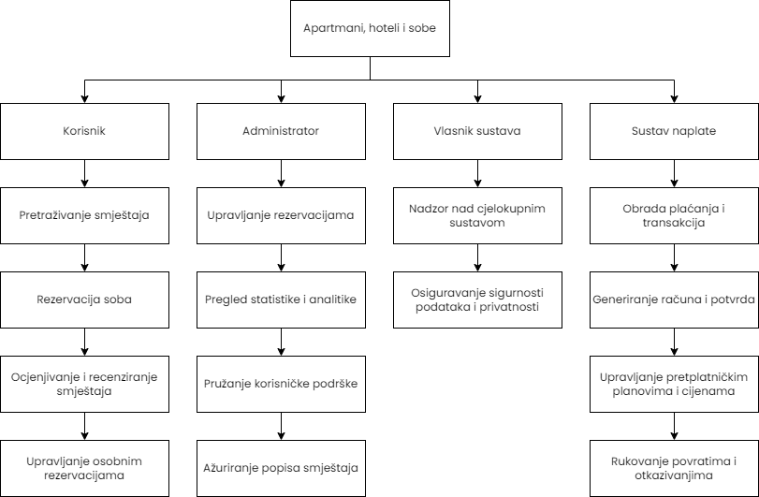

Slika [4] – dijagram dekompozicije funkcija

# Model procesa

## Dijagram konteksta

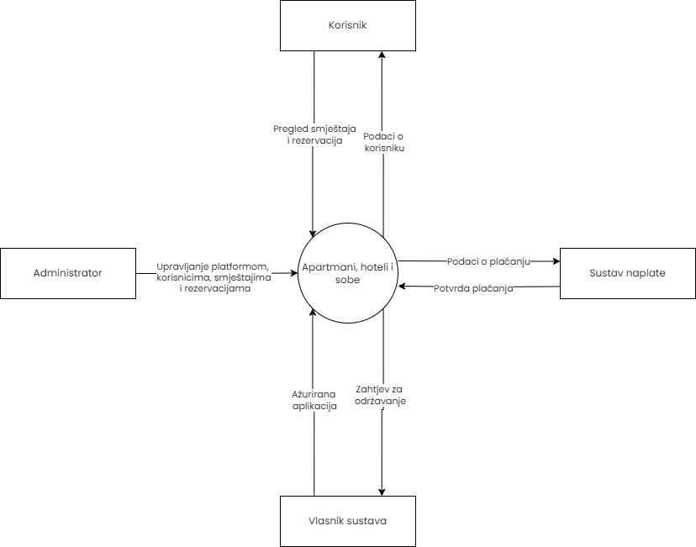

Slika [5] – dijagram konteksta

## Pregledni dijagram glavnih procesa

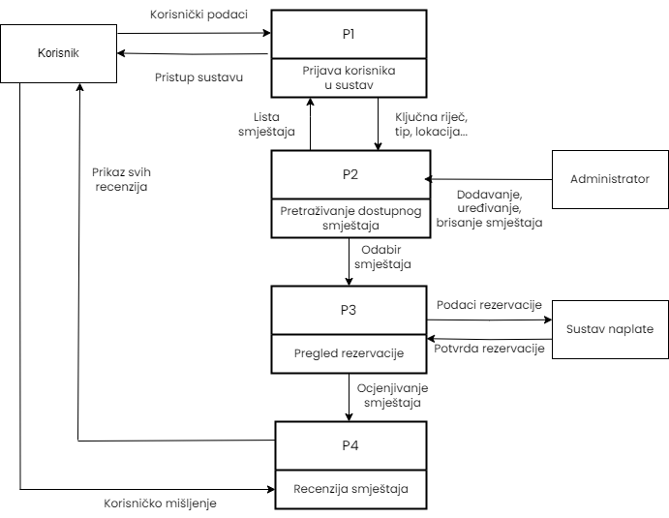

Slika [6] – pregledni dijagram glavnih procesa

## Detaljni dijagram za odabrani proces

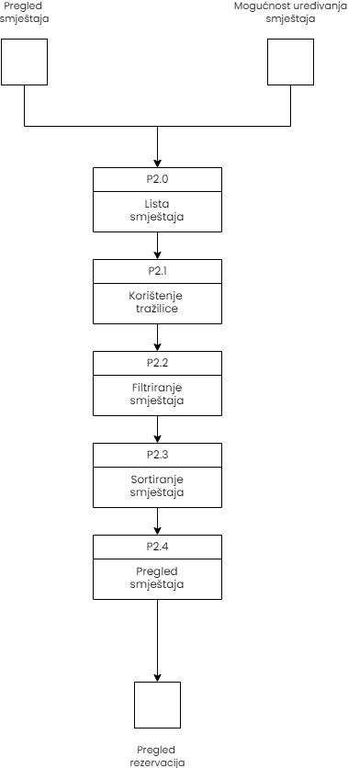

Slika [7] – detaljni dijagram za odabrani proces

# Model događaja

## Matrica entiteti – događaji

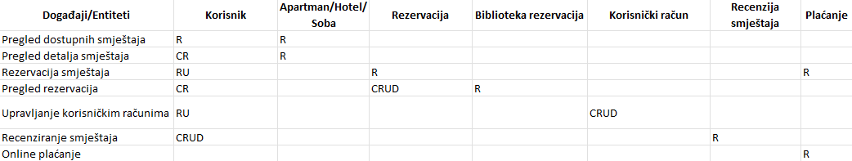

Slika [8] – matrica entiteti – događaji

# Specifikacija dizajna

# Model podataka

## Konceptualni model podataka

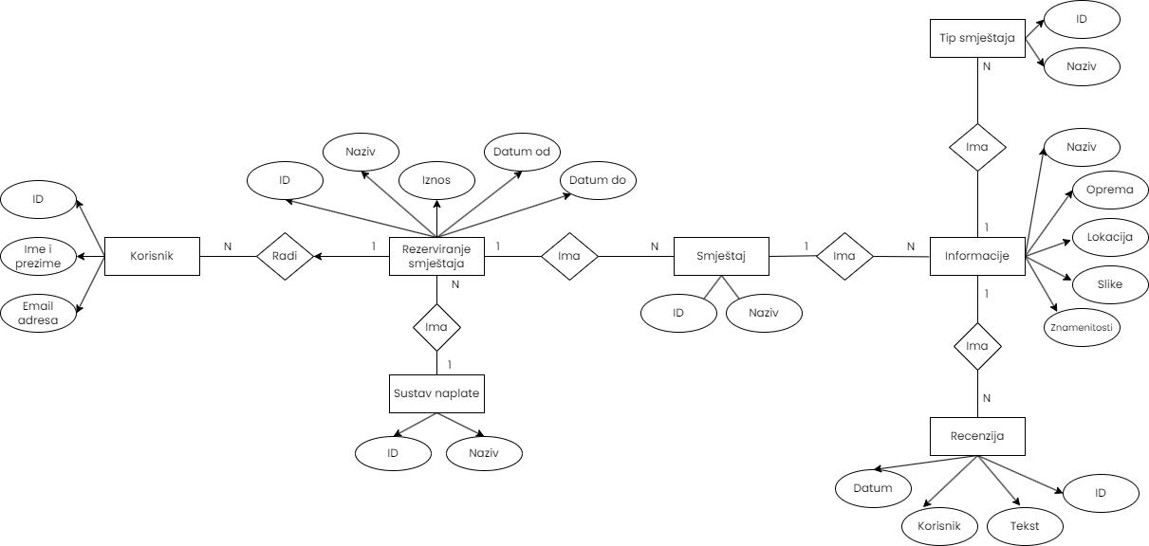

Slika [9] – konceptualni model podataka

## Logički model podataka

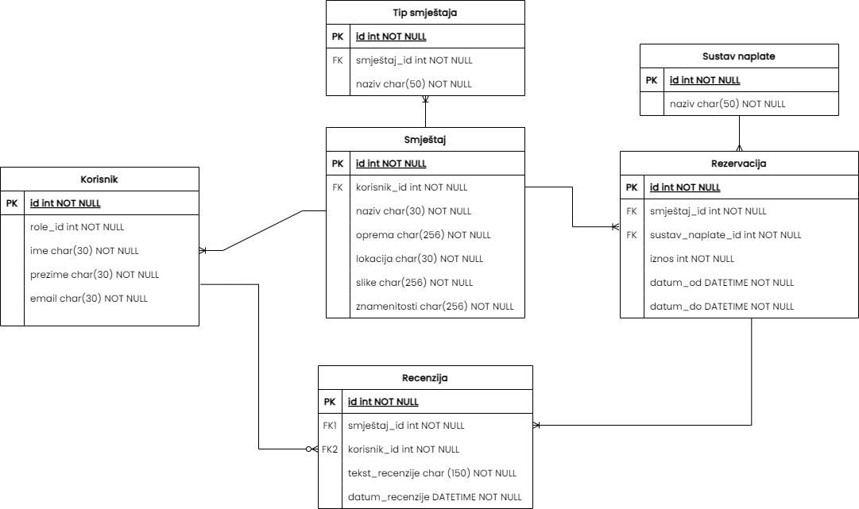

Slika [10] – logički model podataka

# Objektni model

## Dijagram aktivnosti

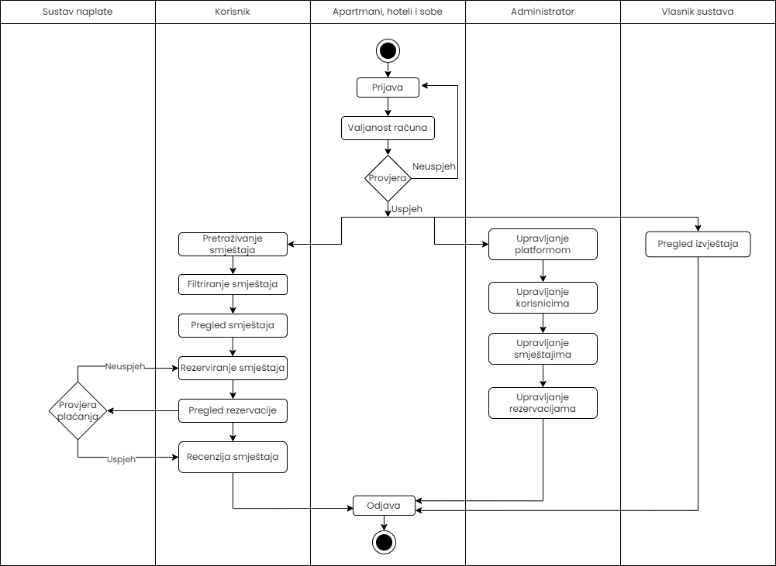

Slika [11] – dijagram aktivnosti

## Dijagram slučajeva korištenja

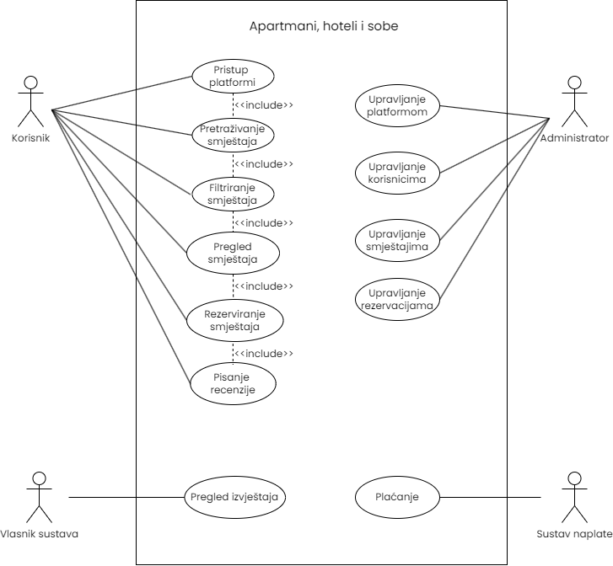

Slika [12] – dijagram slučajeva korištenja

## Slučajevi korištenja

|  |  |
| --- | --- |
| Naziv slučaja korištenja: **Pretraživanje smještaja** | ID: **1** |
| Sudionici: **Korisnik** | |
| **Koraci:**   1. Korisnik pristupa sustavu 2. Korisnik bira opciju "Pretraži smještaj" 3. Sustav prikazuje pretraživač sa filtrima za lokaciju, datume, broj gostiju i druge kriterije 4. Korisnik unosi tražene podatke u pretraživač 5. Sustav prikazuje popis dostupnih smještajnih jedinica koje odgovaraju korisnikovim kriterijima 6. Korisnik pregledava rezultate pretrage i može koristiti dodatne filtre za sužavanje izbora 7. • Korisnik odabire smještajnu jedinicu za više detalja | |

|  |  |
| --- | --- |
| Naziv slučaja korištenja**: Pregled smještaja** | ID: **2** |
| Sudionici: **Korisnik** | |
| **Koraci:**   1. Korisnik pristupa sustavu 2. Sustav prikazuje korisniku popis dostupnih smještajnih jedinica 3. Korisnik pregledava dostupne smještajne jedinice 4. Za svaki smještaj, sustav prikazuje informacije poput naziva, slike, opis, recenzije, cijene i dostupnost 5. Korisnik može koristiti opciju "Natrag" kako bi se vratio na prethodnu listu smještaja 6. Korisnik može koristiti i filtre ili tražilicu kako bi suzio izbor i brže pronašao traženi smještaj 7. Nakon što korisnik izabere smještaj, sustav prikazuje detaljne informacije o smještaju | |

|  |  |
| --- | --- |
| Naziv slučaja korištenja**: Rezerviranje smještaja** | ID: **3** |
| Sudionici: **Korisnik** | |
| **Koraci:**   1. Korisnik pristupa sustavu 2. Korisnik pretražuje i odabire smještaj za rezervaciju 3. Sustav prikazuje informacije o smještaju, kao što su naziv, opis, slike, recenzije korisnika i cijena 4. Korisnik pregledava informacije o smještaju i odabire opciju „Rezerviraj“ 5. Sustav traži od korisnika da unese potrebne podatke u obrazac (ime, prezime, adresa, broj kreditne kartice itd.) 6. Korisnik unosi tražene podatke u obrazac 7. Sustav provjerava unesene podatke kako bi osigurao da su ispunjeni svi obavezni zahtjevi 8. Nakon provjere, sustav vraća potvrdu uspješne rezervacije 9. Korisnik prima potvrdu o rezervaciji koja sadrži informacije o smještaju, datumu boravka, cijeni i druge relevantne podatke | |

|  |  |
| --- | --- |
| Naziv slučaja korištenja**: Recenzija smještaja** | ID**: 4** |
| Sudionici: **Korisnik** | |
| **Koraci:**   1. Korisnik pristupa sustavu 2. Korisnik pregledava povijest svojih rezervacija i odabire rezervaciju koju želi recenzirati 3. Korisnik pristupa odjeljku rezervacije na kojem će ostaviti recenziju 4. Sustav prikazuje informacije o rezervaciji, kao što su naziv smještaja, datum boravka, i detalji usluge 5. Korisnik bira opciju "Napiši recenziju" koja vodi do obrasca za unos recenzije 6. Korisnik unosi svoju recenziju, koja uključuje tekstualni sadržaj i ocjenu 7. Sustav provjerava unesenu recenziju kako bi se osigurala valjanost i spriječilo neprimjereno ponašanje 8. Nakon unosa recenzije, korisnik ima mogućnost pregleda i uređivanja svoje recenzije prije nego što je objavi 9. Korisnik potvrđuje objavu recenzije 10. Sustav osvježava odjeljak za recenzije odgovarajuće rezervacije te korisnikova recenzija postaje vidljiva i ostalim korisnicima | |

|  |  |
| --- | --- |
| Naziv slučaja korištenja**: Upravljanje platformom** | ID**: 5** |
| Sudionici: **Administrator** | |
| **Koraci:**   1. Administrator ili ovlašteni korisnik pristupa upravljačkom sučelju sustava 2. Korisnik se prijavljuje koristeći svoje podatke (korisničko ime i lozinku) ili druge metode autentifikacije 3. Nakon prijave, korisnik ima pristup različitim alatima i funkcionalnostima za upravljanje platformom 4. Korisnik može pregledati i upravljati različitim aspektima platforme, kao što su postavke, sigurnost i održavanje 5. Nakon završetka upravljanja sustavom, korisnik se može odjaviti s upravljačkog sučelja | |

|  |  |
| --- | --- |
| Naziv slučaja korištenja**: Upravljanje korisnicima** | ID**: 6** |
| Sudionici: **Administrator** | |
| **Koraci:**   1. Administrator ili ovlašteni korisnik pristupa upravljačkom sučelju sustava 2. Korisnik se prijavljuje koristeći svoje podatke (korisničko ime i lozinku) ili druge metode autentifikacije 3. Nakon prijave, korisnik ima pristup različitim alatima i funkcionalnostima za upravljanje korisnicima 4. Korisnik može pregledati i upravljati korisničkim računima, kao što su stvaranje, brisanje ili uređivanje računa 5. Nakon završetka upravljanja sustavom, korisnik se može odjaviti s upravljačkog sučelja | |

|  |  |
| --- | --- |
| Naziv slučaja korištenja**: Upravljanje smještajima** | ID**: 7** |
| Sudionici: **Administrator** | |
| **Koraci:**   1. Administrator ili ovlašteni korisnik pristupa upravljačkom sučelju sustava 2. Korisnik se prijavljuje koristeći svoje podatke (korisničko ime i lozinku) ili druge metode autentifikacije 3. Nakon prijave, korisnik ima pristup različitim alatima i funkcionalnostima za upravljanje smještajima 4. Korisnik može pregledati i upravljati smještajnim jedinicama, kao što su stvaranje, brisanje ili uređivanje smještaja 5. Nakon završetka upravljanja sustavom, korisnik se može odjaviti s upravljačkog sučelja | |

|  |  |
| --- | --- |
| Naziv slučaja korištenja**: Upravljanje rezervacijama** | ID**: 8** |
| Sudionici: **Administrator** | |
| **Koraci:**   1. Administrator ili ovlašteni korisnik pristupa upravljačkom sučelju sustava 2. Korisnik se prijavljuje koristeći svoje podatke (korisničko ime i lozinku) ili druge metode autentifikacije 3. Nakon prijave, korisnik ima pristup različitim alatima i funkcionalnostima za upravljanje rezervacijama 4. Korisnik može pregledati i upravljati korisničkim rezervacijama, kao što su stvaranje, brisanje ili uređivanje rezervacija 5. Nakon završetka upravljanja sustavom, korisnik se može odjaviti s upravljačkog sučelja | |

|  |  |
| --- | --- |
| Naziv slučaja korištenja**: Pregled izvještaja** | ID**: 9** |
| Sudionici: **Vlasnik sustava** | |
| **Koraci:**   1. Vlasnik sustava ili ovlašteni korisnik pristupa upravljačkom sučelju sustava 2. Korisnik se prijavljuje koristeći svoje podatke (korisničko ime i lozinku) ili druge metode autentifikacije 3. Nakon prijave, korisnik ima pristup različitim funkcionalnostima za pregled izvještaja 4. Korisnik može pregledati i upravljati izvještajima 5. Nakon završetka upravljanja sustavom, korisnik se može odjaviti s upravljačkog sučelja | |

## CRC kartica visoke razine

|  |  |  |
| --- | --- | --- |
| **Razred** | **Odgovornost** | **Suradnici** |
| Korisnik | Sadrži osnovne podatke o korisniku |  |
| Smještaj | Sadrži osnovne podatke o smještaju | Korisnik, Rezervacija, Recenzija, Tip |
| Rezervacija | Sadrži osnovne podatke o rezervaciji | Korisnik, Smještaj, Sustav naplate |
| Sustav naplate | Sadrži osnovne podatke o plaćanju usluge | Rezervacija |
| Recenzija | Sadrži osnovne podatke o recenziji | Korisnik, Smještaj, Rezervacija |
| Tip | Sadrži osnovne podatke o tipu smještaja | Korisnik, Smještaj, Rezervacija |

# Model arhitekture

## Dijagram razreda (klasa) na temelju CRC kartica

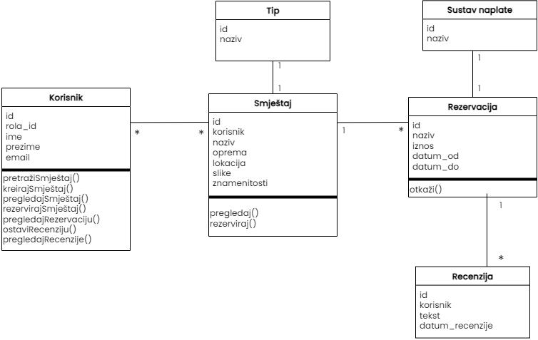

Slika [13] – dijagram razreda (klasa)

## Dijagram komponenti

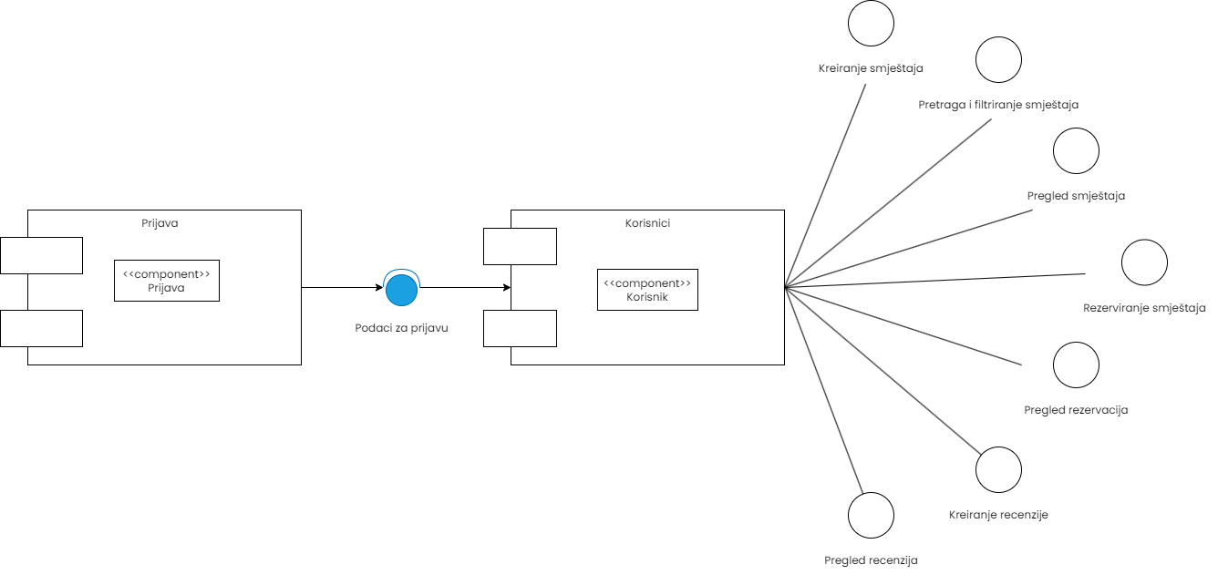

Slika [14] – dijagram komponenti

## Dijagram ugradnje

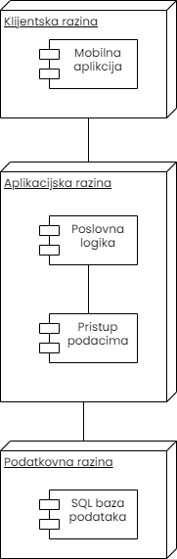

Slika [15] – dijagram ugradnje

# Upravljanje projektom

## Revidirani plan

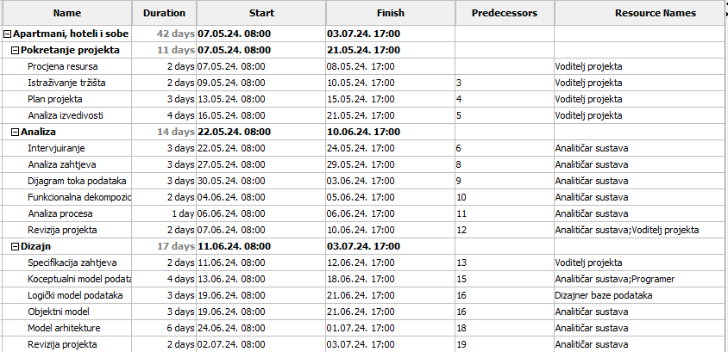

Slika [16] – revidirani plan

## Gantogram

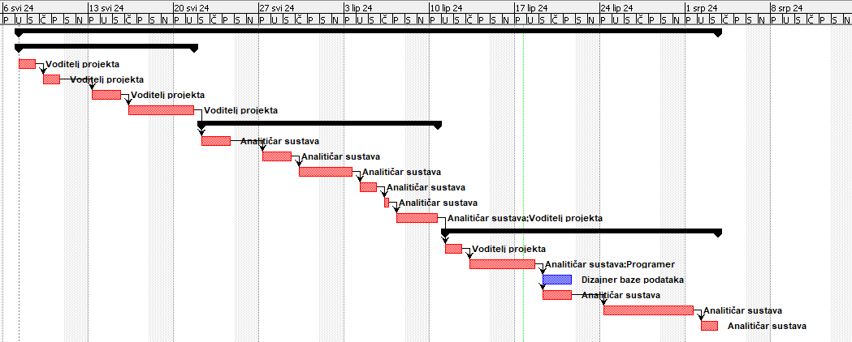

Slika [17] – gantogram